RELATO DE EXPERIÊNCIA DO PIBID
REFLEXÕES SOBRE A TRAJETÓRIA DE DESENVOLVIMENTO DOCENTE EM AMBIENTE ESCOLAR

Arlene Ferreira COSTA, arlene.costa@mail.uft.edu.br,
Elivandson Mendes PEREIRA, elivandsonpereira@seduc.to.gov.br,
Roberta Morais da Rocha MARTINS, roberta.morais@mail.uft.edu.br,
Silvana Veras da COSTA, silvana.veras@mail.uft.edu.br,
Weslane Alves RODRIGUES, rodrigues.alves@mail.uft.edu.br,

Área Temática: CIÊNCIAS HUMANAS, SOCIAIS APLICADAS E LETRAS.

RESUMO
O desenvolvimento desta etapa do Programa Institucional de Bolsas de Iniciação à Docência (PIBID) resultou de um trabalho conjunto entre a universidade e o programa, proporcionando aos docentes a oportunidade de ampliar seus conhecimentos em suas respectivas áreas de estudo. O objetivo deste programa é introduzir aos docentes a realidade do ensino médio e fundamental e, ao mesmo tempo, oferecer meios para que possam aprofundar seus aprendizados. Esse aprofundamento é essencial para que os futuros professores possam, posteriormente, contribuir para uma educação de qualidade. Durante nossa participação no programa, iniciado em junho de 2023, vivenciamos um intenso processo de autoconhecimento. Ao longo dos meses, fomos encaminhadas a uma escola onde acompanhamos o desenvolvimento de uma determinada turma da 1ª série do Ensino Médio. Nosso supervisor, sempre receptivo, nos familiarizou com a estrutura da escola, apresentou-nos às suas turmas do ensino médio regular e orientou-nos sobre como elaborar relatórios diários. Durante nossa estadia na escola, tivemos a chance de observar a aplicação prática das teorias discutidas em sala de aula. Também tivemos a oportunidade de trabalhar com materiais didáticos e conduzir oficinas de leitura e produção textual para os alunos. Essa experiência nos fez perceber que, além de ensinar, também aprendemos.

Palavras-chave: Aprendizado; Docência; PIBID; Relatos.

INTRODUÇÃO
Considerando o contexto do objetivo do programa e com o intuito de apresentar um relato de nossa experiência como bolsistas do PIBID - Língua Portuguesa durante nossa participação no programa, mostrando como foi nossa jornada no PIBID, bem como as propostas, dinâmicas em sala de aula e a importância das orientações fornecidas pelo nosso supervisor. Além disso, destacamos o uso dos materiais didáticos, como o livro didático "Aprova Brasil", que introduz gêneros textuais e promove a participação dos alunos na leitura, escrita e interpretação de textos, contribuindo para o desenvolvimento da oralidade dos alunos.
Dentro desse contexto, nosso papel é auxiliar os alunos que têm dificuldades em acompanhar os demais, garantindo a continuidade do material aplicado pelo professor Elivandson Mendes. Desta forma, nossa estadia no Colégio Estadual Professora Silvandira Sousa Lima tem como objetivo contribuir para o progresso dos alunos.
Após a apresentação inicial, tivemos a oportunidade de assistir a uma das aulas ministradas pelo nosso preceptor, realizada em uma turma do primeiro ano do ensino médio regular. Isso nos permitiu observar os alunos, as práticas de ensino e a metodologia aplicada pelo preceptor, que nos acompanha desde junho e continuará até o final, fornecendo orientação sobre como agir como futuros educadores.
Os materiais de apoio que nos auxiliaram incluíram reuniões semanais com a supervisora do programa e o livro-texto de Geraldi (2011), que foi fundamental para transformar nossas percepções sobre o contexto da sala de aula. Em resumo, os dados e experiências adquiridos durante nossa jornada no PIBID proporcionaram uma nova perspectiva. Sentimo-nos mais preparadas e confiantes para, uma vez graduadas, planejar nossas aulas, ensinar nossos alunos e, ao mesmo tempo, aprender com eles. Este programa reforçou a ideia do papel crucial do professor no aprendizado dos estudantes.
Com o objetivo de nos aprofundar através de estudos teóricos, práticas e reuniões com a coordenadora, Dra. Ana Claudia Castiglioni, bem como encontros com o preceptor Elivandson Mendes Pereira, tivemos a oportunidade de acompanhar o desenvolvimento dos conteúdos em sala de aula. Partindo desse ponto, eu, Arlene, e minhas colegas Roberta, Silvana e Weslane fomos designadas para o Colégio Estadual Professora Silvandira Sousa Lima, localizado em Araguaína, TO. Ao chegarmos, fomos recepcionados pelo preceptor Elivandson Mendes Pereira, que nos apresentou as instalações da escola e os demais colaboradores presentes.

METODOLOGIA

Neste trabalho de caráter descritivo, apresentaremos, por meio de uma narrativa, um relato de experiência profissional de formação docente que estamos vivenciando por meio do PIBID Letras da UFNT, campus de Araguaína. Dado que lidamos com alunos de múltiplas características sociais e intelectuais, e, consequentemente, com diferentes graus de capacidade cognitiva e de aprendizagem, tornou-se necessário refletir sobre os mecanismos adaptativos que possibilitaram a construção do conhecimento de maneira igualitária para todos.
Partindo do entendimento de que a aquisição e domínio da linguagem são direitos de todos e, em respeito à diversidade dos educandos, os projetos aplicados priorizam a utilização de textos multimodais como um mecanismo de estímulo no processo de compreensão dos diversos modos de comunicação, na construção de significados de fenômenos naturais e de outras áreas do ensino, conduzindo os educandos ao pensamento reflexivo, crítico e autônomo.
Para alcançar essas metas, os trabalhos foram realizados em consenso com os pibidianos e o supervisor responsável. Ambos, juntamente com os alunos, desenvolveram atividades de leitura, interpretação, compreensão e produção textual variadas, entre outras, potencializando a valorização da identidade subjetiva e da cultura peculiar, tanto dos alunos quanto dos integrantes do programa PIBID.

RESULTADOS E DISCUSSÃO

Utilizamos nossos diários de pesquisa, com suas percepções e os fichamentos, para fundamentar o relato de nossa experiência. Compreendendo que o projeto Pibid em questão ainda está em progresso, ou seja, ainda não foi finalizado, imagina-se que não seja possível expor aqui os resultados definitivos acerca do que é pensado, discutido e efetuado no programa. O Programa Institucional de Bolsas de Iniciação à A Docência nos introduziu à realidade da escola, capacitou-nos, aprofundou nossos conhecimentos e, posteriormente, contribuiu para uma educação de qualidade. Resultando em um trabalho conjunto de excelência entre a universidade e o programa CAPES, proporcionando aos docentes a oportunidade de ampliar seus conhecimentos em suas respectivas áreas de estudo.
Portanto, a cada perspectiva que tínhamos da ida à escola e do aprimoramento com práticas pedagógicas, percebemos o quanto o programa nos mostrava o quanto o professor em sala de aula era importante para a escola. Assim, o movimento que pudemos aprender durante todos os momentos na escola Silvandira foi que, apesar de todas nós estarmos em diferentes períodos de nossa graduação, pudemos nos organizar e trabalhar em conjunto a cada momento, nos auxiliando nas aulas e reuniões com a coordenadora do PIBID.
Partindo desse ponto, os resultados de nossas pesquisas estavam funcionando e ficava mais evidente o intuito de nossa entrada no programa. Com as respectivas aulas que pudemos oferecer aos alunos, trouxeram frutos. Em cada aula de reforço que ministramos sobre o conto fantástico, quando nosso preceptor Elivanderson nos pediu para criarmos um conto fantástico, através de leituras e explicações, posteriormente serviriam de base nas orientações das aulas com os alunos, abordando figuras de linguagem e tantas outras atividades que nós, pibidianos, ajudamos a desenvolver.
A temática trazida para o plano de aula era de grande importância, pois, além de ensinarmos aos alunos, também aprendemos com eles. Contudo, a criação de planos de aula era de suma relevância no que diz respeito à didática dos conteúdos.
Podemos também analisar o contexto histórico dos alunos do colégio e como poderíamos ajudar no aprendizado deles. Criamos planos de aula para viabilizar e aplicar nosso conhecimento com eles de forma didática.
Antes de ministrarmos aulas, é esperado que realizemos um plano de aula contendo o objetivo do conteúdo, os pré-requisitos dos alunos, recursos, a metodologia de ensino e materiais que serão utilizados durante a aula.
Durante a produção do plano de aula sobre o conto fantástico, foram realizadas pesquisas sobre o conto, elaboração de questões acerca do conto escolhido para trabalhar em sala de aula, sendo o conto escolhido aquele que nós, pibidianos, produzimos. Durante a aula, realizamos uma leitura silenciosa do conto, em seguida, lemos juntos. Interpretamos o conto, pensamos em finais alternativos, realizamos uma atividade de interpretação e compreensão e explicamos sobre os verbos do modo indicativo.
Ao final da aula, apresentamos a proposta de criar um final para o conto "A Casa", criado pela pibidiana Weslane. Na aula ministrada pela colega Silvana, ela apresentou o seu conto "Na Irlanda", em seguida, passando a leitura do conto fantástico “O gato preto,” de Edgar Allan Poe, para a próxima aula. Ao final da aula, nos sentimos muito satisfeitos, pois foi uma experiência única e maravilhosa! Os alunos se interessaram pelo conteúdo e participaram ativamente da aula, demonstraram suas dúvidas, perguntaram sobre outros contos, perceberam a importância dos verbos e dos tempos verbais na comunicação e no uso cotidiano.

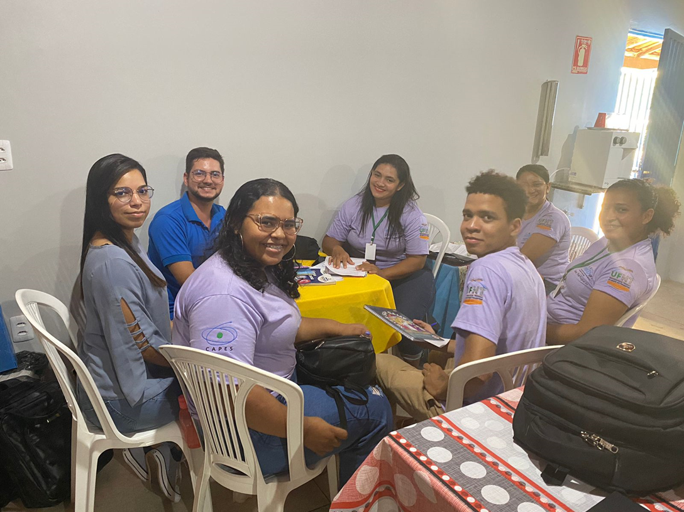
Figura 1. Reunião para planejamento do nosso plano de aula.
Fonte recolhido na escola-campo

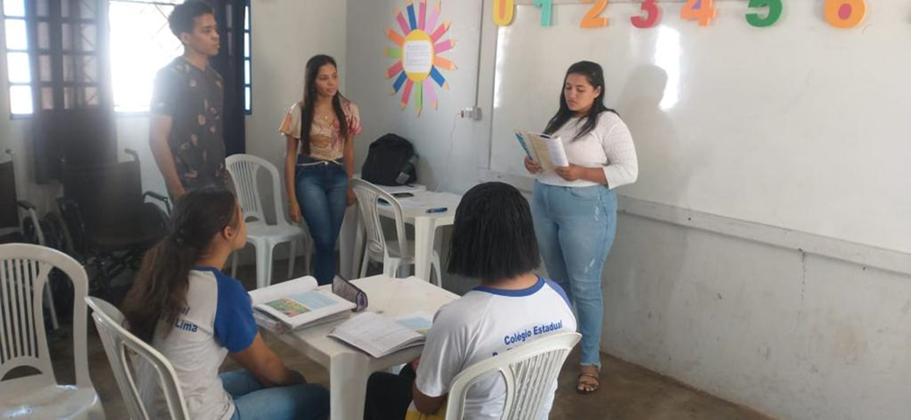 | 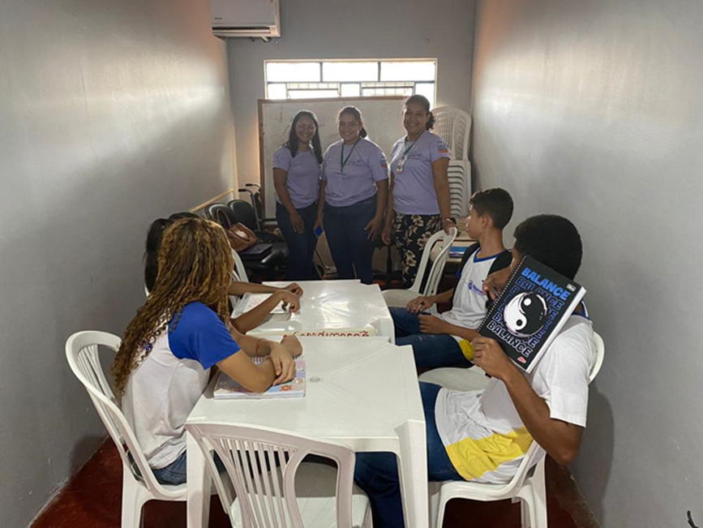 | 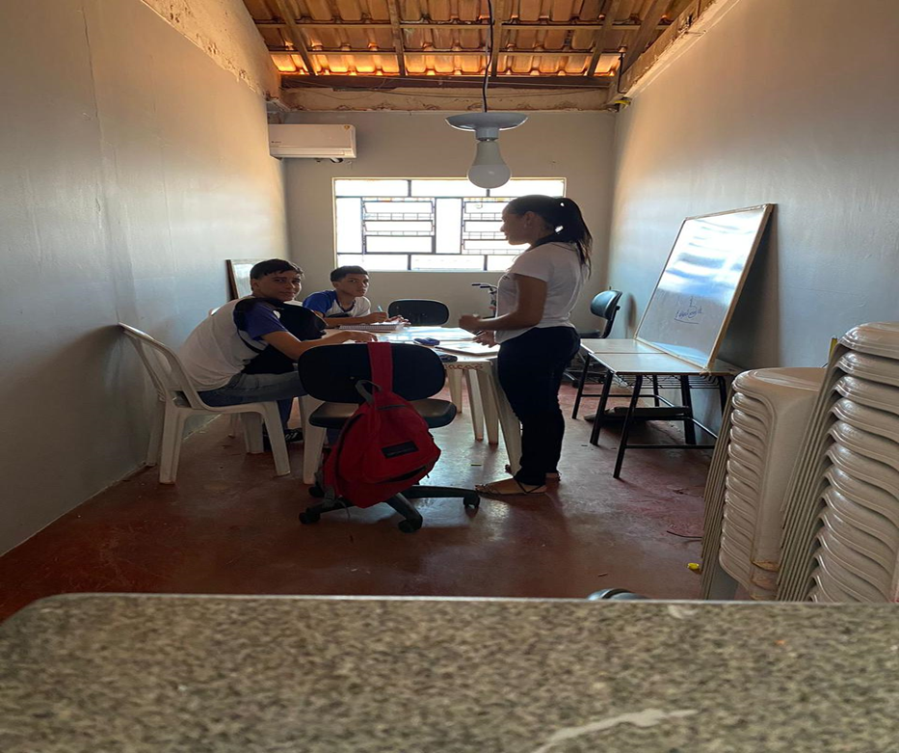
Figura 2. Ministração de aula de contos fantásticos na escola-campo.

- CONCLUSÕES
Contudo, podemos perceber que o programa nos ajudou a ter outra visão das escolas da rede pública. Com nosso empenho, determinação e a experiência do professor que nos acompanha nessa jornada, adquirimos outra perspectiva como futuros professores.
A perspectiva que tínhamos das modalidades de ensino presencial era apenas aquela das nossas especialidades de estudo como alunos do ensino médio. Após nosso contato com o Colégio Estadual Professora Silvandira Sousa Lima, pudemos aprender como essa modalidade funciona pelo olhar de um professor.
A modalidade de ensino é presencial, e o objetivo do plano de aula é desenvolver parâmetros para que o aluno possa compreender o conteúdo proposto. Portanto, o preceptor Elivandson nos instruiu a organizar nosso plano de aula com o objetivo de ajudar duas alunas que estavam enfrentando dificuldades para compreender o conteúdo do livro didático de Língua Portuguesa.
Ficamos satisfeitos em perceber que nossa abordagem contribuiu para que os alunos superassem suas dificuldades e compreendessem o conteúdo de forma mais efetiva. Essa experiência reforçou a importância de adaptar e diversificar as estratégias de ensino para atender às necessidades individuais dos alunos. Além disso, o trabalho em equipe entre os pibidianos e a orientação do preceptor foram fundamentais para o sucesso das aulas ministradas ao longo dos meses na escola-campo.

FINANCIAMENTOS
Sobre as contribuições e finalidades do programa, recebemos uma bolsa no valor integral todos os meses até que o programa seja finalizado para nos auxiliar com os recursos necessários para irmos à escola-campo. Essa organização foi feita pelo programa de bolsas CAPES em conjunto com a Universidade Federal do Norte do Tocantins. Isso proporcionou aos bolsistas uma oportunidade de estudar e também de se locomover para todas as idas à escola.

REFERÊNCIAS
GERALDI, João Wanderley. et al. (orgs.). O texto na sala de aula. 3. ed. São
Paulo: Ática, 1999.

Acadêmica de letras do 5 período, UFNT
Professor supervisor do PIBID-UFNT
Acadêmica de letras do 5 período, UFNT
Acadêmica de letras do 5 período, UFNT
Acadêmica de letras do 5 período, UFNT

